"Жизненный цикл клетки. Митоз. Амитоз"

Все живые организмы состоят из клеток. Это могут быть как одноклеточные организмы, так и многоклеточные.
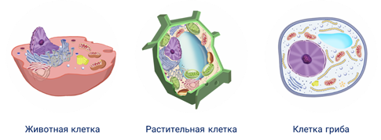
Клетки должны появиться, затем выполнить предназначенные им функции, и дать начало новым клеткам, то есть поделиться.
Согласно клеточной теории, возникновение новых клеток происходит путём деления предыдущей, материнской клетки.
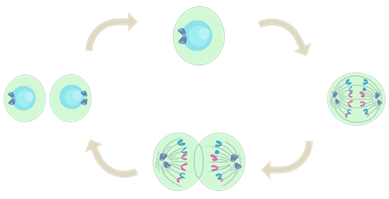
Жизнь клетки от момента её появления и до собственного деления, включая само деление, а также гибель клетки называется жизненным циклом клетки.
В жизненном цикле клетки выделяют два этапа: интерфазу и митоз.
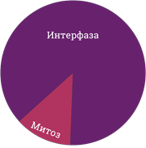
Во время интерфазы в клетке осуществляются все жизненно важные процессы: рост, построение органелл, метаболизм, синтез АТФ, синтез ДНК, то есть реализуется наследственная информация. Во время интерфазы клетка готовиться к делению.
Затем происходит само деление клетки – митоз. При котором из исходной родительской клетки образуется две дочерние клетки, с таким же набором хромосом.
Исходя из схемы заметно, что интерфаза занимает гораздо больше времени чем митоз. И это действительно так. Так как интерфаза включает весь период жизнь клетки до момента её деления.
У мышечных и нервных клеток, интерфаза по времени может соответствовать всей жизни самого организма, так как эти клетки не размножаются вовсе.
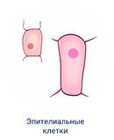
У клеток других видов тканей, например, эпителиальных, весь жизненный цикл короткий, так как эти клетки часто делятся, но интерфаза все же занимает более продолжительное время, чем сам митоз.
Интерфазу подразделяют на три периода: пресинтетический период (G-1), синтетический период (S) и постсинтетический период (G-2).
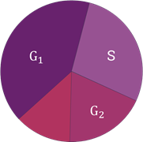
Посмотрим, что происходит в клетке в разные периоды интерфазы.
Пресинтетический период − это первая стадия интерфазы. Считается основной по времени жизни клетки.
В это время молодая клетка, образовавшаяся в результате деления материнской, сначала растёт, а потом начинает выполнять все возложенные на неё функции.
Функции клетки зависят от того, к какому типу ткани она относится.
Например, у человека, клетки слюнных желёз, синтезируют фермент амилазу, который необходим для расщепления крахмала.
Клетки поджелудочной железы, вырабатывает белковый гормон инсулин. В эритроцитах образуется гемоглобин.
Во время выполнения функций в клетке происходит копирование информации с отдельных участков хроматиновых нитей ДНК, называемых генами, на все три вида РНК. Это обеспечивает создание необходимых клетке в этот период определённых белков, от которых зависит всё в клетке и организме в целом.
То есть клетки в пресинтетический период реализуют генетическую информацию, заложенную в их ДНК, то есть выполняют предназначенные им функции.
Так же в этот период клетка растёт, накапливает энергию в виде АТФ и вещества для последующего удвоения ДНК.
Отработав положенное время, клетка готовится непосредственно к будущему делению.
Важно заметить, что все соматические клетки (то есть не половые клетки) многоклеточных организмов содержат двойной (диплоидный) набор хроматиновых нитей или ДНК — 2n, (где n — гаплоидный, одинарный набор нитей ДНК, доставшийся клетке при образовании зиготы от каждого из родителей), то есть каждая нить хроматина (ДНК с белками) имеет себе парную — гомологичную.
Почему говорят «гомологичную», а не «идентичную»?
Потому, что у гомологов только сам перечень признаков одинаков, но каждый из признаков может находиться в этих двух гомологах, либо в одинаковом состоянии (А-большое А-большое), либо в альтернативном (А-большое а-малое). Причём, каждая нить при этом — однохроматидная — 1с (1 ц), то есть в 2n хроматиновом (хромосомном) наборе гомологов — 2с хроматиновой информации.
Где n – количество хромосом, c – количество ДНК.
В синтетическом периоде интерфазы, происходит самое главное — удвоение генетического материала - репликация ДНК или редупликация ДНК.
Рассмотрим процесс репликации подробнее.
Реплика́ция — это процесс синтеза дочерней молекулы дезоксирибонуклеиновой кислоты на матрице родительской молекулы ДНК. Этот процесс обеспечивает точную передачу генетической информации из поколения в поколение.
Репликация может начинаться не с любого участка ДНК, а со строго определённого, называемого сайтом инициации репликации.
С сайта инициации при помощи ферментов двойная спираль ДНК начинает расплетаться.
При этом водородные связи между комплементарными азотистыми основаниями аденином и тимином, гуанином и цитозином разрываются специальным ферментом.
Формируется репликационная вилка — место непосредственной репликации ДНК.
Теперь каждая из цепи ДНК становится матрицей, на которой при помощи фермента ДНК-полимеразы по принципу комплементарности синтезируется новая комплементарная цепь.
Так формируются нити ДНК, которые будут являться копиями. В состав каждой из которых входят одна цепочка «материнской» молекулы и одна новосинтезированная «дочерняя» цепочка.
В синтетический период интерфазы, после удвоения каждой из хроматиновых нитей ДНК, их общий набор не меняется, он остаётся прежним диплоидным (2n), но уже не 2с (2ц), а 4с генетической информации.
Также во время синтетического периода происходит синтез белков, которые необходимы для формирования хромосом.
Удвоение генетического материала (репликация) необходимо, потому, как если бы этого не происходило то вновь образованная клетка имела бы вдвое меньше хромосом, чем материнская клетка.
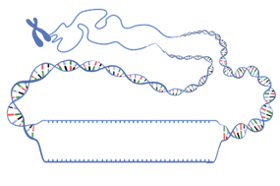
Такого происходить не должно так как клетка и организм должны иметь тот же набор хромосом, присущий данному виду.
После полного удвоения хромосом наступает постсинтетический период.
В это время клетка готовится к делению: синтезируются белки микротрубочек, которые во время митоза будут формировать веретено деления.
Также в течение постсинтетического периода, синтезируются белки-гистоны, обеспечивающие в дальнейшем (уже в самой профазе митоза) полную компактизацию хроматиновых нитей ДНК в укороченные структуры — хромосомы.
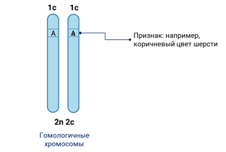
Такие компактные хромосомы существуют недолго и служат лишь для равномерного распределения удвоенного генетического материала по двум новым ядрам будущих двух клеток.
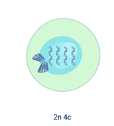
После постсинтетического периода клетка может приступить к митозу.
Митоз – это процесс непрямого деления соматических клеток эукариот, в результате которого наследственный материал сначала удваивается, а затем равномерно распределяется между дочерними клетками.
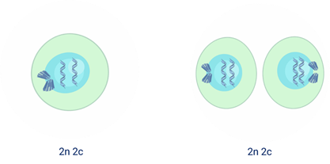
Митоз включает в себя два процесса – деление ядра (кариокинез) и деление цитоплазмы (цитокинез).
Митоз — это непрерывный процесс, но для удобства его подразделяют на четыре последовательные фазы: профазу, метафазу, анафазу и телофазу.
Итак, первая стадия митоза профаза.
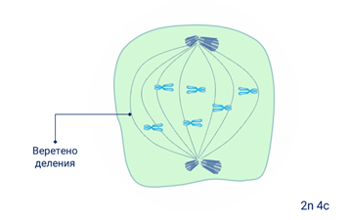
Удвоенные нити ДНК во время репликации синтетического периода соединяются с хромосомными белками и преобразуются в компактные структуры.
Сестринские хроматиды тесно сближены и соединены в том районе хромосомы, который обеспечивает её движение при делении клетки.
Так же в профазе происходит изменение и других клеточных структур. Исчезает ядерная оболочка и ядрышко.
К концу профазы центриоли клеточного центра расходиться к полюсам клетки. Из микротрубочек – белковых структур которые являются частью цитоскилета, начинает формироваться веретено деления.
Вспомним что микротрубочки – это белковые внутриклеточные структуры. Они представляют собой полые цилиндры. Их стенки образованы специально закрученными нитями, построенными из белка тубулина.
Из микротрубочек состоят также центриоли, которые представлены цилиндрами, расположенные перпендикулярно друг другу.
Центриоли в делящихся клетках принимают участие в формировании веретена деления. Веретено деления, обеспечивает расхождение хромосом к полюсам клетки при делении.
Во вторую фазу митоза – метофазу нити веретена деления от центросом прикрепляются к центромере каждой хромосомы.
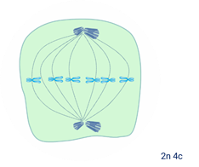
В результате хромосомы выстраиваются на экваторе клетки.
После этого начинается третья стадия митоза ─ анафаза.
Нити веретена деления укорачиваются и тянут хроматиды к полюсам клетки.
При этом каждая хромосома расщепляется на две хроматиды.
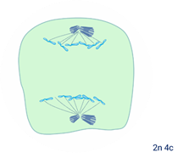
Таким образом за счёт идентичности дочерних хроматид у двух полюсов клетки оказывается одинаковый генетический материал. Такой же как был в клетке до начала митоза.
В телофазу хромосомы у полюсов клетки диспирализуются и становятся доступными для транскрипции.
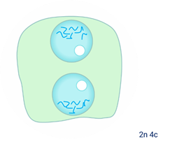
Начинается синтез белков. Формируются ядерные оболочки и ядрышки.
На этом кариогенез заканчивается и начинается цитокинез.
Цитокинез животной и растительной клетки отличается.
Деление животной клетки происходит путём образования поперечной перетяжки, которая состоит из белковых актиновых и миозиновых филаментов. Перетяжка углубляется до тех пор, пока не происходит разделения двух дочерних клеток.
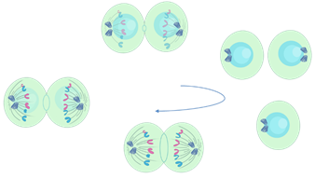
А деление растительной клетки из-за жёсткой клеточной стенки происходит путём образования клеточной пластинки – перегородки.
Деление начинается с перемещения мелких ограниченных мембраной пузырьков из аппарата Гольджи по направлению к экваториальной плоскости клетки. Здесь пузырьки сливаются, образуя дисковидную, окружённую мембраной структуру — раннюю клеточную пластинку. Где концентрируются короткие микротрубочки.
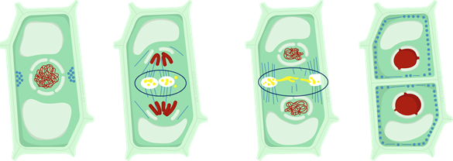
За счёт этого продолжается рост клеточной пластинки вплоть до её окончательного слияния с мембраной материнской клетки. После окончательного разделения дочерних клеток в клеточной пластинке откладываются микрофибриллы целлюлозы, которые завершают образование жёсткой клеточной стенки.
Каждая вновь образовавшийся дочерняя клетка вступает в интерфазу нового клеточного цикла.
Благодаря митозу генетическая информация распределяется равномерно между двумя дочерними клетками.
Однако бывают случаи, когда при делении не происходит равномерного распределения ДНК между двумя дочерними клетками. Это прямое деление клеток – амитоз.
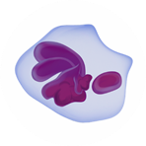
При амитозе ядро начинает делится без видимых предварительных изменений. Иногда при амитозе не происходит и цитокинеза. В этом случае образуется двуядерная клетка.
В большинстве случаев амитоз наблюдается в клетках со сниженной митотической активностью: это стареющие или патологически изменённые клетки, часто обречённые на гибель в клетках опухолей, например.

